Úrazové pojištění členů platné od 1. 2. 2019 u Pojišťovny VZP, a.s.

Pojištěnými osobami jsou všechny subjekty sdružené v České unii sportu a to po dobu veškerých akcí a aktivit pořádaných nebo organizovaných těmito subjekty, včetně organizovaných cest na tyto akce (příkladem aktivit jsou sportovní utkání, tréninky, náborové a propagační akce). Pojištění je platné po celém světě.

ROZSAH POJIŠTĚNÍ naleznete v příloženém odkaze ZDE.

Sken POJISTNÉ SMLOUVY č. naleznete ZDE.

Sken DODATKU Č. 1 K POJISTNÉ SMLOUVĚ č. 1310001770 ZDE

Oznámení škodní události:

Vznik škodní události je nutné oznámit pojišťovně prostřednictvím:

1.) formuláře Oznámení škodní události z úrazového pojištění v případě škodní události smrti v důsledku úrazu, trvalých následků úrazu s progresí, denního odškodného za dobu nezbytného léčení úrazu, nákladů na invalidní vozík a pohřebních výloh. Na druhé straně formuláře do „Doplňující poznámky“ je nutné uvést jméno a příjmení odpovědného pracovníka konkrétního sportovního svazu/klubu a potvrdit razítkem a podpisem skutečnost, že k pojistné události došlo u pojištěné osoby při pojištěné činnosti dle Čl. II. Pojistné smlouvy.

Formulář Oznámení škodní události z úrazového pojištění:

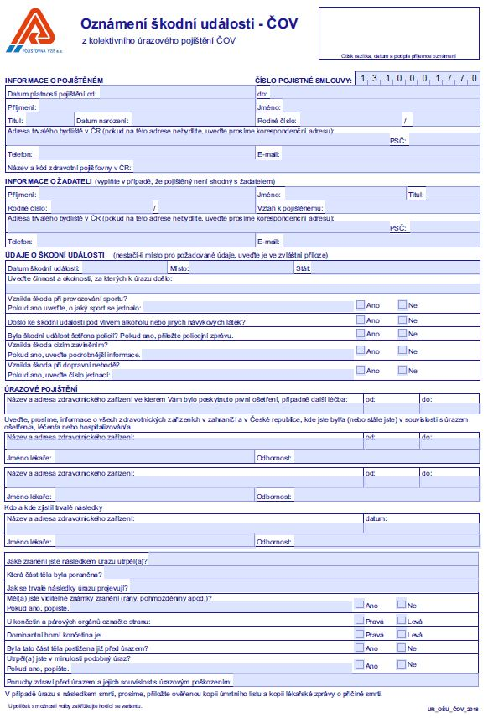

K formuláři je nutno připojit doklady:

- kopii zdravotní dokumentace pojištěného týkající se úrazu
- v případě trvalých následků kopii dokumentace o průběhu léčení a rehabilitace a kopii lékařské zprávy po ustálení trvalých následků
- v případě úmrtí ověřenou kopii úmrtního listu a kopii lékařské zprávy o příčině smrti
- kopii policejního protokolu v případě vyšetřování policií

2.) formuláře Oznámení škodní události z pojištění pro případ pracovní neschopnosti v případě denního odškodného po dobu pracovní neschopnosti z důvodu úrazu. Na druhou stranu formuláře pod „Požadovaná dokumentace“ je nutné uvést jméno a příjmení odpovědného pracovníka konkrétního sportovního svazu/klubu a potvrdit razítkem a podpisem skutečnost, že k pojistné události došlo u pojištěné osoby při pojištěné činnosti dle Čl. II. Pojistné smlouvy.

Formulář Oznámení škodní události z pojištění pro případ pracovní neschopnosti:

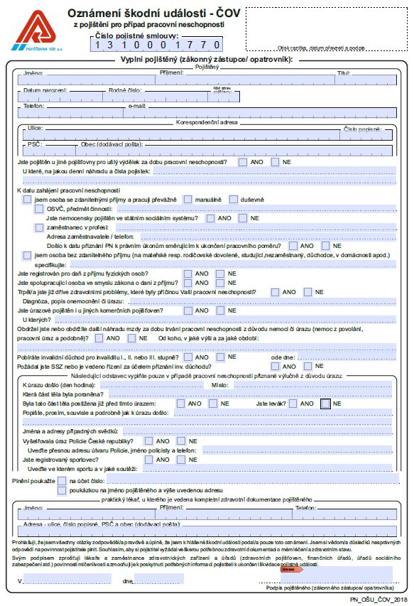

K formuláři je nutno připojit doklady:

- zdravotní dokumentaci pojištěného týkající se pracovní neschopnosti
- doklad o pracovní neschopnosti
- kopii policejního protokolu v případě vyšetřování policií
- kopii propouštěcí zprávy v případě hospitalizace

Případné další potřebné doklady jsou uvedeny v pojistných podmínkách včetně oceňovacích tabulek.
Pojišťovna posoudí úplnost předložených dokladů o nahlášení škodní události, případně si vyžádá další dokumenty relevantní k šetření.

Hlášení škodních událostí zasílejte emailem s naskenovanými dokumenty na adresu: oznameni.udalosti@pvzp.cz

nebo doporučenou poštou na adresu:

Pojišťovna VZP, a.s.
Odbor likvidace pojistných událostí
Ke Štvanici 656/3
186 00 Praha 8 - Karlín

Kontaktní osoba pro hlášení škodních událostí:
Martina Hovorková
Telefon: +420 233 006 311

Vaše případné dotazy k pojištění a k hlášení škodních událostí:

Klientská linka Pojišťovny VZP, a.s.
Tel.: + 420 233 006 311
E-mail: info@pvzp.cz
(v pracovní dny od 9:00 do 17:00 hodin, v pátek od 9:00 do 16:00 hodin)

Vedoucí klientské linky: Mgr. Petra Nedellecová

